* 1. **招标项目基本内容及要求**

|  |  |
| --- | --- |
| **项 目** | **内 容** |
| 项目名称 | 沈阳市中医院档案室密集架采购项目 |
| 项目编号 | (项目编号SYTY20230228) |
| 采购单位 | 沈阳市中医院 |
| 采购方式 | 自行组织公开招标 |
| 评审方法 | 最低价评标法 |
| 合格供应商的  资格条件 | 1.具有独立法人资质并承担民事责任的能力；  2.具有本次采购项目的生产或经营范围的供应商，有能力提供本次采购项目及所要求的服务。 |
| 项目内容 | 见招标公告 |
| 付款方式 | 竣工验收合格后支付合同总价100%。 |
| 供货日期期 | 签订合同后10日内 |
| 承包方式 | 包工包料，全费用总价包干。 |
| 领取招标文件  时间 | 即日起至自行下载领取 |
| 递交投标文件时间及议价时间、地点 | 投标文件于2023年04月03日上午9：30送至沈阳市中医院。  议价时间：2023年04月03日 上午9：30  议价地点：沈阳市中医院二楼会议室 |
| 报价文件份数 | 投标文件含纸质正本份数1份；纸质副本份数1份； |

**第二章 投标文件内容及格式**

|  |  |  |  |
| --- | --- | --- | --- |
| 项 目 | 项目及审核内容 | 格式 | 装订顺序 |
| 投标文件的外封面、封口、封皮及目录 | 投标文件的外封面及封口 | 1 | 1-1 |
| 投标文件的封皮 | 2 | 1-2 |
| 资格性证明材料 | 投标人法人营业执照副本（复印件，经过上年度有效年检) | 3 | 2 |
| 法定代表人资格证明书或法定代表人授权委托书 | 4 |
| 投标报价响应表 | 5 | 3 |
| 投标人无关联声明及无围标串标行为承诺书 |  |  |
| 售后服务承诺书 |  |  |
| 自觉抵制商业贿赂承诺书 |  |  |

**重要提示：**

1.投标人提供的证明材料，除需要投标人填报或有特殊说明外，均须提供该材料的复印件。

2．投标人在编制投标文件时，对于给定格式的文件内容，必须按照给定的标准格式进行填报；对于没有给定标准格式的文件内容，可以由投标人自行设计。投标人在装订投标文件时，应严格按照本表中“投标文件装订顺序”进行装订。

**技术参数**

**（一）手动密集架技术参数**

规格：500mm*900mm*2300mm/6层

架体颜色：电脑灰色301。

1、表面磷化前处理：各零部件在涂敷前必须进行清洗、 除油、除锈，进行磷化处理，每道工序必须分槽处理，磷化处理按照 GB6807.86 标准进行。

2、亚光静电喷塑，品质超群、高贵豪华：表面经前处理后，对零件进行喷塑。喷涂的温度、厚度和时间，全部由自动化设备控制，涂膜厚度 60-70υm，涂抹附着力（划格法） 试验达到一级标准，耐冲击力≥60Kg/cm2。应能达到GB1720 中规定的一级指标。色泽一致，喷塑面均匀光亮，无划伤痕迹。

**1.设备名称：轨道**

★导轨座：

材料规格：δ≥2.0（110mm*25mm）

★导轨条：

材料规格（方钢）：20mm×20mm

性能说明：轨道由轧制成开放矩型的轨盒和轨条焊接成型。设备安装保证整体协调美观。

**2.设备名称：底盘**

★横、纵梁及轮架组合

材料规格（净料）：δ≥3.0mm

冷轧钢板（上海宝钢、首钢、鞍钢、武钢、江苏沙钢，任选其一）

采用标准：GB/T710-88

性能说明：底盘采用框架式结构，整体焊接，刚性好、不变形。

**3.设备名称：架体**

★立柱

材料规格（净料）： δ≥1.5mm

冷轧钢板 （上海宝钢、首钢、鞍钢、武钢、江苏沙钢，任选其一）

采用标准： GB/T5213-85

性能说明：立柱为密集架的垂直骨架，选用厚度为1.5mm的冷轧钢板，折弯四次成型。立柱排孔大小间隙均匀一致，以保证搁板、挂板能沿立柱的垂直方向调整高度。

★搁板

材料规格（净料）： δ≥1.0mm

冷轧钢板（上海宝钢、首钢、鞍钢、武钢、江苏沙钢，任选其一）

采用标准：GB/T5213-85

精整板

性能说明：表面静电喷塑，粉末涂料选用优质热固性聚脂与环氧型混合涂料，喷塑前经严格去锈去油和磷化处理。架体结实、坚固、设计新颖、安装规范、搁板的层数和间距可自由调整。搁板6折边。

★挂板

材料规格（净料）： δ≥1.0mm

冷轧钢板（上海宝钢、首钢、鞍钢、武钢、江苏沙钢，任选其一）

采用标准：GB/T5213-85

性能说明：挂板：采用1.0mm优质冷轧钢板，每块挂板上面有4条圆弧及2个引伸加强孔。4条100长的圆弧比普通没有圆弧的挂板增强了一倍承受力。

★挡梁

材料规格（净料）：δ≥1.0mm

冷轧钢板（上海宝钢、首钢、鞍钢、武钢、江苏沙钢，任选其一）

采用标准：GB/T5213-85

1. **设备名称：面门**

★面板

材料规格（净料）：δ≥1.0mm

冷轧钢板（上海宝钢、首钢、鞍钢、武钢、江苏沙钢，任选其一）

采用标准：GB/T5213-85

性能说明：门板平整，款式新颖、表面亚光喷塑。

1. **★设备名称：盖板**

材料规格（净料）：δ≥1.0mm

冷轧钢板（上海宝钢、首钢、鞍钢、武钢、江苏沙钢，任选其一）

采用标准：GB/T5213-85

性能说明：搭接式盖板

1. **★设备名称：侧板**

材料规格（净料）：δ≥1.0mm

冷轧钢板（上海宝钢、首钢、鞍钢、武钢、江苏沙钢，任选其一）

采用标准：GB/T5213-85

性能说明：整体侧板，既美观又增加了强度。

1. **设备名称：传动机构**
2. 轴承：HR1204 E级

采用标准：GB1285-85

行走轮：高强度铸铁轮

规格：Φ130mmx42mm

采用标准：HT15-33

1. 链轮：滚轮精制

规格：ZG45

采用标准：HRC60-62

1. 链条

规格：φ8.5节距12.7 FR420

采用标准：GB1243.1-83

性能说明：精密的链轮结构，足够的传动比使手摇非常省力，运行平稳，性能达到和超过国家标准。精巧的传动手柄造型美观大方，手感舒适。把手柄折叠后可以避免通道障碍，摇动任意一列架体均不会带动其它手摇柄转动。

1. **设备名称：制动装置**

锁定装置

性能说明：每组锁合，边列锁定。

**9.设备名称：防护装置**

（1）防震处理

材料规格：橡塑磁性

参数：密封条

1. 防尘板

材料规格：δ≥1.0mm

参数：冷轧钢板（上海宝钢、首钢、鞍钢、武钢、江苏沙钢，任选其一）

采用标准：GB/T5213-85

1. 防倾倒装置

材料规格：δ≥3.0mm

参数：冷轧钢板（上海宝钢、首钢、鞍钢、武钢、江苏沙钢，任选其一）

采用标准：GB/T5213-85

1. 防鼠板

材料规格：δ≥1.0mm

参数：冷轧钢板（上海宝钢、首钢、鞍钢、武钢、江苏沙钢，任选其一）

采用标准：GB/T5213-85

性能说明：每列的接触面均有缓冲及密封装置，具有良好的防震、防尘、防水、防潮、防鼠和防火功能。

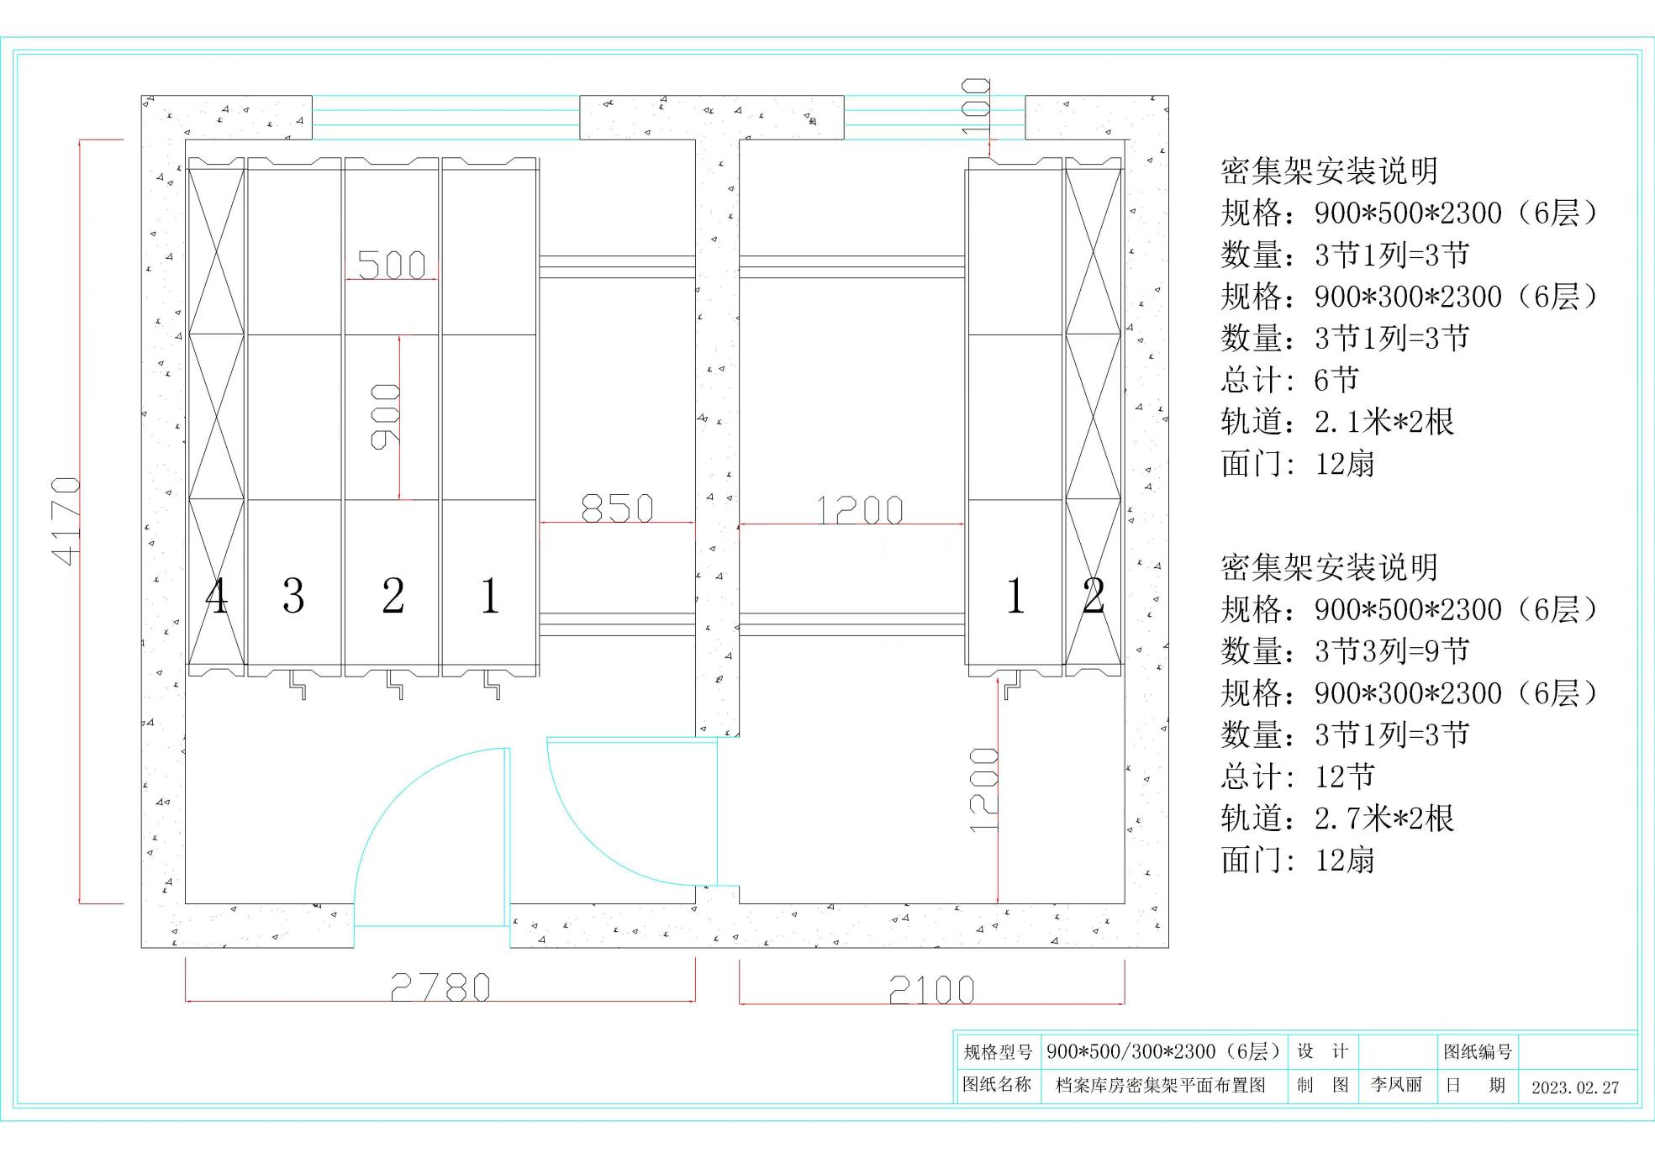

**商务要求**

**一、售后服务**

1、卖方应保证对买方所购设备提供终身维修服务。

2、保证对设备的零备件、易损件提供优惠的供应，并保证15日内能买到所需的零备件、易损件。

3、从项目终验收合格之日起质保期为1年，如在项目终验收后三个月内出现的设备事故卖方应及时对其更换，质保期顺延。

4、在接到用户故障通知后，在24小时内予以响应，48小时内到达现场。

**二、付款方式**

1、验收合格后卖方须向买方提供100%增值税发票后，买方支付合同总价的100%。

**三、违约责任**

如果卖方没有按照合同规定时间将设备交付买方使用和提供服务，买方从合同款中扣除违约赔偿费，赔偿费按每迟交工一天赔偿合同价的0.5%计收。

**四、仲裁**

双方应通过友好协商，解决在执行本合同过程中所发生的或与本合同有关的一切争端；如果协商仍得不到解决，任何一方均可在合同签订地人民法院诉讼解决。

格式1

**投标文件外封面、封口格式**

封面格式：

|  |  |
| --- | --- |
| 收件人：  **投标文件（正本）**  所投包号：第包  招标项目名称：  招标文件编号：  投标人名称（公章）： | 收件人：  **投标文件（副本）**  所投包号：第 包  招标项目名称：  招标文件编号：  投标人名称（公章）： |

封口格式：

|  |
| --- |
| ——于   年  月  日   时之前不准启封（公章）—— |

格式2

**沈阳市中医院**

**投 标 文 件**

**招标项目名称：**

**招标项目编号：**

**投标人名称 ：**

格式3

**设备明细清单报价表**

人民币：元

|  |  |  |  |  |  |  |  |
| --- | --- | --- | --- | --- | --- | --- | --- |
| **（A区）** | | | | | | | |
| 序号 | 名称 | 规格型号 | 数量 | 单位 | 单价 | 总价 | 备注 |
| 1 | 密集架 | 900*500*2300mm （6层）3节1列=3节 | 3 | 节 |  |  |  |
| 2 | 密集架 | 900*300*2300mm （6层）3节1列=3节 | 3 | 节 |  |  |  |
| 3 | 轨道 | 2.1米*2根 | 4.2 | 米 |  |  |  |
| 4 | 面门 | 12扇 | 12 | 扇 |  |  |  |
| 5 |  |  |  |  |  |  |  |
| **（B区）** | | | | | | | |
| 序号 | 名称 | 规格型号 | 数量 | 单位 | 单价 | 总价 | 备注 |
| 1 | 密集架 | 900*500*2300mm （6层）3节3列=9节 | 9 | 节 |  |  |  |
| 2 | 密集架 | 900*300*2300mm （6层）3节1列=3节 | 3 | 节 |  |  |  |
| 3 | 轨道 | 2.7米*2根 | 5.4 | 米 |  |  |  |
| 4 | 面门 | 12扇 | 12 | 扇 |  |  |  |
| 5 |  |  |  |  |  |  |  |
| 6 | A区+B区 合计 | | | | |  |  |

注：本表可扩展。投标人须自行添加细化完成本表，应包含本项目全部设备、外购件、随机标准附件、随机专用工具等。

格式4-1

**法定代表人身份证明书**

（法定代表人参加投标的，出具此证明书）

法定代表人姓名 在我公司（或企业、单位）任（董事长、经理、厂长）职务，是我 公司全称 的法定代表人。现就参加 采购代理机构名称 组织的采购项目 采购项目名称 （项目编号）的投标签署投标文件。

特此证明。

|  |
| --- |
| **（※此处请粘贴法定代表人身份证**  **复印件※）** |

联系方式：办公电话 手机

公 司 名 称：（加盖公章）

年 月 日

格式4-2

**法定代表人授权委托书**

（授权代表人参加投标的，出具此授权委托书）

委托单位名称：

法定代表人： （签字： ）

身份证号码： 住所地：

受委托人： （签字： ）

身份证号码：

工作单位： 住所地：

联系方式：办公电话 手机

现委托 受委托人 为本公司的合法代理人，参加你单位组织的招标活动。

委托代理权限如下：代为参加并签署 采购项目名称

（项目编号 ）的投标文件；代为签订政府采购合同以及处理政府采购合同的执行、完成、服务和保修等相关事宜；代为承认与我公司签署、实施的与采购文件相关的采购活动及行为。

本授权于 年 月 日签字生效，无转委托，特此声明。

|  |
| --- |
| **（※此处请粘贴授权代表人身份证复印件※）** |

委托单位名称：

年 月 日

格式5

**投标报价表（可自制）**

加盖公章